Gabinete de Presidencia

Servicio de Seguridad y Protección

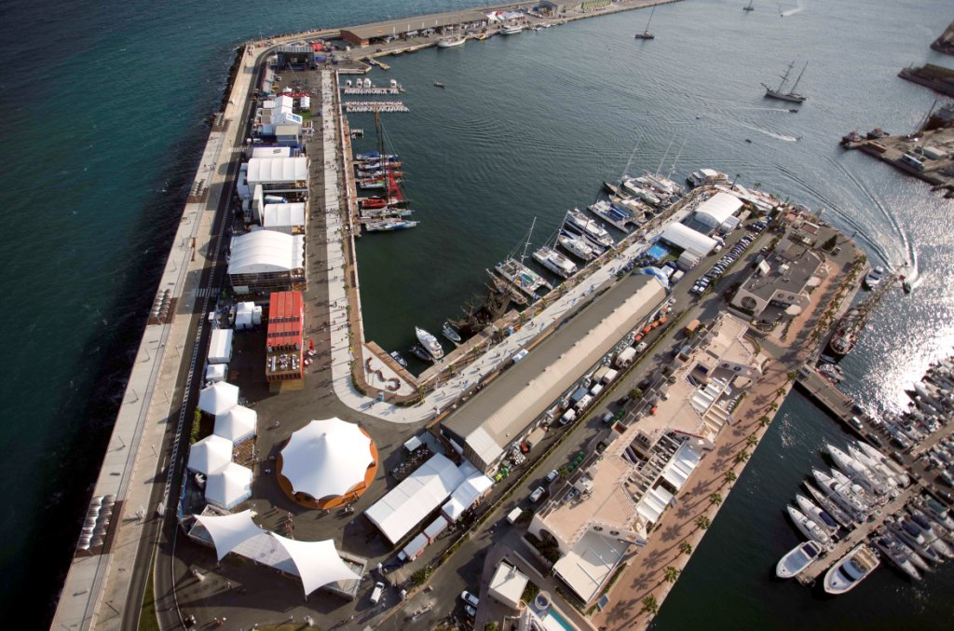

TERMINAL MARITIMA VOLVO OCEAN RACE

MANUAL DE EMERGENCIA
Y
AUTOPROTECCIÓN

PARA ACTIVIDADES DE PÚBLICA CONCURRENCIA

ÍNDICE

0. INTRODUCCIÓN. 04

1. DOCUMENTO Nº 1: EVALUACIÓN DEL RIESGO. 05

1.1. EMPLAZAMIENTO Y ENTORNO. 05
1.1.1. Accesibilidad. 05
1.1.2. Plano de situación. 05

1.2. DESCRIPCIÓN DEL RIESGO. 05
1.2.1. Generalidades. 05
1.2.2. Características estructurales. 06
1.2.3. Compartimentación. 06

1.3. INSTALACIONES GENERALES. 06
1.3.1. Instalación eléctrica. 06
1.3.2. Grupo electrógeno. 06

1.4. ANÁLISIS Y EVALUACIÓN DE RIESGOS. 06
1.4.1. Evaluación del riesgo de incendio. 06

1.5. ANÁLISIS DE LA EVACUACIÓN. 06
1.5.1. Grupos de población. 06
1.5.2. Recorrido de evacuación. 07

2. DOCUMENTO Nº 2: MEDIOS DE PROTECCIÓN. 07

2.1. DOTACIÓN DE MEDIOS GENERALES. 07
2.1.1. Extintores portátiles. 07
2.1.2. Alumbrado de emergencia. 07

3. DOCUMENTO Nº 3: PLAN DE EMERGENCIA. 07

3.1. PERSONAL IMPLICADO EN LA EMERGENCIA. 07
3.1.1. Funciones del personal implicado. 07
3.2. PLAN DE ALARMA. 08
3.3. PLAN DE EVACUACIÓN. 08
3.4. MEDIOS DE AYUDA EXTERIOR 08
3.5. NORMALIZACIÓN DE LA SITUACIÓN 08

4. DOCUMENTO Nº 4: IMPLANTACIÓN DEL PLAN DE EMERGENCIA. 08

4.1. PROGRAMA DE IMPLANTACIÓN 09
4.2 DESIGNACIÓN DEL PERSONAL 09
4.3. DIVULGACIÓN DEL PLAN 09
4.4. FORMACIÓN. 09
4.5. MEDIDAS A ADOPTAR 09

ANEXOS

- REPERTORIO TELEFÓNICO. 13

A.1. Medios de la Autoridad Portuaria 13
A.2 Ayuda exterior 13
A.3 Equipo de emergencia 13
A.4 Personal de contacto de la organización del acto. 13

- PLANOS 14

B.1. Medios contra incendios 14
B.2. Recorrido de evacuación. 14

0. INTRODUCCIÓN

El presente Manual de Autoprotección o Plan de Emergencias se redacta a los efectos de lo dispuesto en el artículo 132, de la Ley 48/2003, de 26 de noviembre, de régimen económico y de prestación de servicios de los puertos de interés general, teniendo como motivo el de garantizar la seguridad de los actos con concurrencia de personas que ocasionalmente se celebran en la terminal marítima “Volvo Ocean Race” sita en los muelles 10, 12 y 14, cuyos actos deben contar con la preceptiva autorización de la Dirección de la Autoridad Portuaria.

En su contenido se ha tenido en cuenta el articulado de aplicación establecido en el Real Decreto 393/2007, de 23 de marzo, por el que se aprueba la Norma Básica de Autoprotección de los centros, establecimientos y dependencias dedicados a actividades que puedan dar origen a situaciones de emergencia.

Previo a la celebración de un evento que como consecuencia lleve asociado cualquier tipo de riesgo para la instalación y las personas ocupantes se debe elaborar un plan de emergencia con el siguiente contenido:

• Descripción de las instalaciones, especificando sus características y riesgos asociados en función a la actividad a desarrollar, índice previsto de ocupación y medios de protección y respuesta ante una emergencia.

• Evaluación del riesgo existente en las instalaciones.

• Actuaciones preventivas para reducir las posibles consecuencias que podrían derivarse de un eventual accidente.

• Contar con personal propio de la organización del evento que, debidamente instruido y organizado garantice una respuesta rápida ante situaciones de emergencia.

• Disponer de medios de ayuda de la Autoridad Portuaria y del exterior, ante una emergencia con magnitud que precise la intervención de estos, de acuerdo con los protocolos establecidos en el Plan de Emergencia Interior del Puerto de Alicante.

• Identificar los medios de lucha contra incendios y los recorridos de evacuación de las personas e informa de cómo deben actuar en caso de emergencia.

Descripción del acto

1. DOCUMENTO Nº 1: EVALUACIÓN DEL RIESGO

  - EMPLAZAMIENTO Y ENTORNO

La terminal marítima Volvo Ocean Race, es propiedad de la Autoridad Portuaria de Alicante, se encuentra ubicada en los muelles 10, 12 y 14, en la zona portuaria de Levante, código postal 03001, teléfono 965 13 00 95, fax 965 13 00 34, siendo su actividad principal la celebración de actos y actividades pública concurrencia

1.1.1 Accesibilidad.

El acceso a la terminal Volvo Ocean Race es por el vial del muelle 4, que parte desde la plaza del puerto en dirección a la zona comercial de marina deportiva de Alicante. Para acceder a su interior, se dispone de diversas puertas de acceso con doble función de salida de emergencia del recinto perimetral existente.

El acceso para los medios de intervención externos no presenta ningún problema, los cuales pueden acceder a todos los lugares de la terminal, siendo generalmente diáfanos todos sus espacios, excepto el edificio de la Corporación de Prácticos del Puerto que se encuentra en el muelle 12..

1.1.2. Planos de situación.

  - DESCRIPCIÓN DEL RIESGO.

En este apartado se indica las características constructivas y técnicas de las instalaciones dispuestas para el evento a celebrar.

1.2.1 Generalidades.

1.2.2. Características constructivas.

El comportamiento de los elementos constructivos es un factor importante a tener en cuenta en el desarrollo de un incendio ya que, son dichos elementos los que experimentan una pérdida progresiva de resistencia y rigidez que puede provocar el colapso de la estructura.

1.2.3. Compartimentación.

  - INSTALACIONES GENERALES.

1.3.1 Instalación eléctrica.

1.3.2. Grupo electrógeno.

Para la realización del evento se dispone de grupos electrógenos de alimentación de energía eléctrica.

  - ANÁLISIS Y EVALUACIÓN DE LOS RIESGOS.

Los riesgos evaluados que pueden incidir en la seguridad de la terminal y de los actos a desarrollar se distribuyen en cuatro grupos:

- Riesgos naturales: lluvias torrenciales, rayos, tormentas, efectos climatológicos, etc.
- Riesgos sociales: amenaza de bomba, sabotajes, suplantación de personas, etc.
- Riesgos tecnológicos: derrumbe, explosión, incendio, etc.
- Riesgos pirotécnicos: disparo de artículos pirotécnicos.

De los riesgos analizados el de mayor probabilidad es el de incendio eléctrico.

1.4.1. Evaluación del riesgo de incendio.

Los riesgos se pueden clasificar en Alto, Medio y Bajo. De acuerdo con la normativa a tener en cuenta, la zona ocupada para la celebración del acto tendría clasificación de riesgo Bajo.

  - ANÁLISIS DE LA EVACUACIÓN.

Las condiciones de evacuación del recinto permiten perfectamente el desplazamiento de todos sus ocupantes hacia lugar seguro en espacio abierto exterior capaz de albergar la total evacuación garantizando el libre desplazamiento de las personas hacia los puntos de encuentro habilitados.

1.5.1. Grupos de población.

Los grupos de población oscilan en función de la características y magnitud del evento, con un máximo aproximado de unas personas, habiéndose estimado un índice de ocupación de 1 persona por cada m2.

1.5.2. Vías de evacuación.

La longitud desde cualquier origen de evacuación del recinto perimetral de la terminal hasta la salida al exterior de no resultará superior a 25 m. tal como exige la norma de aplicación.

En el anexo B 2 se adjunta plano de recorrido de evacuación.

2. DOCUMENTO Nº 2: MEDIOS DE PROTECCIÓN.

Toda actividad con pública concurrencia debe contar con un equipo de emergencia que conozca los medios y condiciones con los que deba actuar en caso de siniestro.

2.1. DOTACIÓN DE MEDIOS GENERALES.

El inventario de los medios materiales de protección se reflejan en el plano que se adjunta en el anexo B 1.

2.1.1. Extintores móviles o portátiles.

Se cuenta con un equipo de extintores portátiles de polvo polivalente tipo ABCE, con eficacia 21 A 89 B de 6 kg., y de CO2, en cantidad suficiente para afrontar la carga megacalorifica de los productos combustibles y eléctricos.

2.1.2. Alumbrado de emergencia.

3. DOCUMENTO 3: PLAN DE EMERGENCIA

Se define como Plan de Emergencia el conjunto de las decisiones que deben adoptarse de la mejor forma posible ante un accidente o siniestro.

3.1. PERSONAL IMPLICADO EN LA EMERGENCIA

La planificación y organización humana están dirigidas a reducir al máximo las posibles consecuencias de un siniestro. La más costosa y espectacular instalación resulta insuficiente, si el personal que ha de intervenir no está organizado y formado.

Para que el presente Plan de Emergencia resulte operativo se ha definido y delimitado su estructura organizativa, siendo concordante con la indicada en el Plan de Emergencia Interior del Puerto. Dicha estructura está constituida por mandos y equipos de intervención, internos y externos, para hacer posible el desarrollo de las acciones necesarias para controlar una situación de emergencia o siniestro.

3.1.1.FUNCIONES DEL PERSONAL IMPLICADO.

De acuerdo con el Plan de Emergencia Interior del Puerto, la estructura de la emergencia queda compuesta por:

Director de la emergencia: La persona designada por la organización del evento.

Le corresponde la Dirección de una situación de emergencia hasta la llegada del Oficial de mayor rango del SPEIS.

Jefe de intervención: La persona designada por la organización del evento..

Responsable de alarma: La persona designada por la organización del evento.

Le corresponde comunicar cualquier tipo de emergencia al Centro de Control de la Autoridad Portuaria para la activación, en su caso, de las medidas de emergencia previstas en el Plan de Emergencia Interior del Puerto.

Centro de Control de Emergencias de la Autoridad Portuaria: Responsable de activar el protocolo de avisos en situaciones de emergencia de acuerdo con las establecidas en el Plan de Emergencia Interior del Puerto de Alicante.

3.1. PLAN DE ALARMA.

Cuando se detecte cualquier situación de emergencia, se comunicará al Responsable de Alarma para que éste notifique la situación de emergencia al Centro de Control de la Autoridad Portuaria, solicitando ayuda interior y/ exterior según la magnitud y características de la emergencia o siniestro.

Al recibo del aviso de alarma en el Centro de Control de Emergencias de la Autoridad Portuaria, se informará inmediatamente al Jefe de Seguridad de la Autoridad Portuaria, el cual determinará las acciones a seguir y clasificará el nivel de emergencia.

El Responsable de Alarma colaborará, en primera instancia con el personal de la organización del evento, en la evacuación del lugar o instalación afectada, hasta la llegada del SPEIS, la Policía Portuaria o las Fuerzas de Seguridad.

3.2. PLAN DE EVACUACIÓN.

La evacuación será decidida por el Jefe de Emergencia.

El personal evacuado deberá dirigirse a los puntos de encuentro establecidos, en los que deberá permanecer mientras dure la emergencia.

3.4. PLAN DE NORMALIZACIÓN DE LA SITUACIÓN.

Cuando la emergencia o siniestro haya sido totalmente dominado por parte de los Grupos de Intervención, y el Jefe de Intervención y el responsable del Grupo de primera Intervención (Bomberos) consideren que se puede normalizar la situación, se informará al Centro de Control de Servicios y Emergencias, para que éste determine el fin de la situación de emergencia y se restablezca la operatividad de la zona portuaria afectada.

Decretado el fin de emergencia, el personal evacuado podrá volver al interior del recinto de la terminal para recuperar sus pertenencias en su caso.

4. DOCUMENTO 4: IMPLANTACIÓN DEL PLAN DE EMERGENCIA

Uno de los aspectos más importantes de un Plan de Emergencia, es el conocimiento de su contenido por parte de los asistentes al acto, especialmente el personal de la organización del evento.

El Plan de Emergencia no tiene sentido si no se implanta previamente a la celebración de un acto.

4.1. PROGRAMA DE IMPLANTACIÓN.

En este capítulo se expone la forma de implantar el Plan de Emergencia.

- Divulgar el Plan a todas las personas que vayan a trabajar en el evento.
- Designar por parte de la organización del evento las personas de contacto con el Responsable de Alarma y con el Centro de Control de la Autoridad Portuaria para casos de emergencia.
- Por parte del personal de la Autoridad Portuaria se estará a o dispuesto en el Plan de Emergencia Interior del Puerto.
- Adoptar las medidas necesarias entre la Autoridad Portuaria y la organización del evento para que el presente Plan de Emergencia funcione.

4.2. DESIGNACIÓN DEL PERSONAL DE LA ORGANIZACIÓN DEL EVENTO EN SU PARTICIPACIÓN EN EL PLAN DE EMERGENCIA.

Por parte de la organización del evento se deberá nombrar las personas de contacto y colaboración para la notificación de cualquier situación que requiera la participación de la Policía Portuaria y de los medios previstos en el presente Plan.

4.3. DIVULGACIÓN DEL PLAN DE EMERGENCIA.

La organización del evento celebrará una reunión formativa, a la que deberá asistir el personal designado para las tareas de colaboración en el control de cualquier situación de emergencia.

Entre los temas a tratar, se incluirá la descripción y situación de los medios de protección con que cuenta el edificio especialmente la utilización de extintores portátiles contra incendios.

4.4. FORMACIÓN DE LOS EQUIPOS DE EMERGENCIA Y DE INTERVENCIÓN.

Por parte del organizador del evento se deberá divulgar el contenido de este plan, con especial interés para aquellas personas implicadas en la intervención en cado de un siniestro o emergencia.

4.5. MEDIDAS A ADOPTAR PARA LA IMPLANTACIÓN DEL PLAN DE EMERGENCIA.

Durante las labores de montaje/desmontaje y la celebración del evento, deberá colocarse en lugar identificado y visible para el personal de la organización, el listado telefónico de los medios de ayuda internos y externos del Plan de Emergencia.

ANEXOS

A. REPERTORIO TELEFÓNICO.

A.1. MEDIOS DE LA AUTORIDAD PORTUARIA

Centralita telefónica | 965 130 095
Centro de Control de Servicios y Emergencias | 965 130 140
Policía Portuaria | 965 130 140
Urgencias Puerto | 965 131 101

A.2. AYUDA EXTERIOR.

Bomberos (SPEIS) | 080
Centro de Coordinación de Emergencias de la Generalitat Valenciana | 112
Ambulancias | 965 144 000
Hospital Universitario de Alicante | 965 908 300
Hospital general de San Juan | 965 908 700

A.3 EQUIPO DE EMERGENCIA

Responsable de alarma | Persona designada
Director de emergencia
Jefe de emergencia/intervención

A.4. PERSONAS DE CONTACTO DE LA ORGANIZACIÓN DE ACTO.

Personas designadas en cada caso por la organización

B. PLANOS.

B.1 Medios de lucha contra incendios.

B.2. Recorridos de evacuación.

